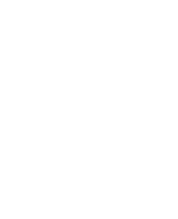 | Отчёт по лабораторной работе№ 6 по курсу 1  студента группы М8О-108Б-20 Попова Матвея , № по списку 18  Адреса www, e-mail, jabber, skype  Работа выполнена: “ “ октября 2020г.  Преподаватель: Трубченко Никита Михайлович.  Входной контроль знаний с оценкой  Отчёт сдан “ “ 20 г., итоговая оценка  Подпись преподавателя

- Тема: Диаграммы Тьюринга

- Цель работы: Составить диаграмму Тьюринга, выполняющую заданное действие над словами, записанными на ленте,

- Задание (вариант 11): Перевод числа из шестнадцатеричной системы счисления в четверичную (логарифмическая сложность).

- Оборудование (лабораторное):
ЭВМ , процессор , имя узла сети с ОП МБ
НМД ГБ. Терминал адрес . Принтер
Другие устройства

Оборудование ПЭВМ студента, если использовалось:
Процессор intel core i5-7200U , ОП 12288 МБ, НМД ГБ. Монитор
Другие устройства

- Программное обеспечение (лабораторное):
Операционная система семейства , наименование версия
Интерпретатор команд версия
Система программирования версия
Редактор текстов версия
Утилиты операционной системы
Прикладные системы и программы
Местонахождения и имена файлов программ и данных

Программное обеспечение ЭВМ студента, если использовалось:
Операционная система семейства , наименование версия
Интерпретатор команд версия
Система программирования версия
Редактор текстов версия
Утилиты операционной системы
Прикладные системы и программы
Местонахождения и имена файлов программ и данных
- Идея, метод, алгоритм решения задачи (в формах: словесной, псевдокода, графической [блок-схема, диаграмма, рисунок, таблица] или формальное описание с пред- и постусловиями)

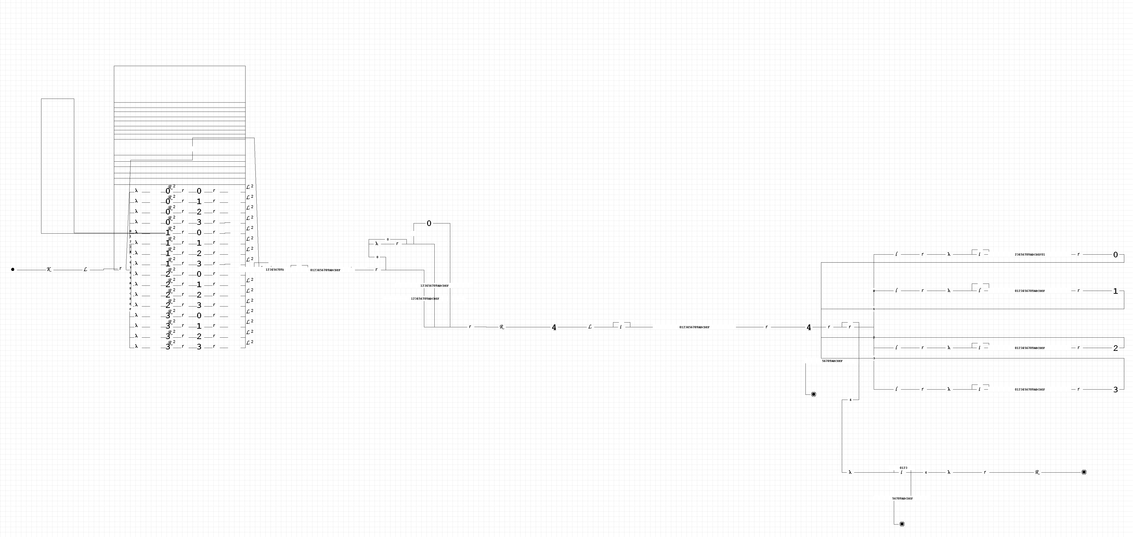

Сценарий выполнения работы [план работы, первоначальный текст программы в черновике (можно на отдельном листе) и тесты, либо соображения по тестированию].
Пункты 1-7 отчёта составляются строго до начала лабораторной работы.

Допущен к выполнению работы. Подпись преподавателя
- Распечатка протокола (подклеить листинг окончательного варианта программы с текстовыми примерами, подписанный преподавателем)

- Дневник отладки должен содержать дату и время сеансов отладки, и основные ошибки (ошибки в сценарии и программе, не стандартные операции) и краткие комментарии к ним. В дневнике отладки приводятся сведения об использовании других ЭВМ, существенном участии преподавателя и других лиц в написании и отладке программы.
№ | Лаб.  или  дом. | Дата | Время | Событие | Действие по исправлению | Примечание

- Замечание автора по существу работы
- Выводы : изучил и освоил диаграммы Тьюринга

Недочеты, допущенные при выполнении задания, могут быть устранены следующим образом

Подпись студента

